МИНИСТЕРСТВО ОБРАЗОВАНИЯ И НАУКИ ХАБАРОВСКОГО КРАЯ
КГА ПОУ «ХАБАРОВСКИЙ ТЕХНОЛОГИЧЕСКИЙ КОЛЛЕДЖ»

ИНСТРУКЦИЯ ДЛЯ ОБУЧАЮЩИХСЯ
ПРИ ОРГАНИЗАЦИИ ОБРАЗОВАТЕЛЬНОГО ПРОЦЕССА
С ПРИМЕНЕНИЕМ ЭЛЕКТРОННОГО ОБУЧЕНИЯ И ДИСТАНЦИОННЫХ ОБРАЗОВАТЕЛЬНЫХ ТЕХНОЛОГИЙ

Хабаровск
2020
Уважаемые студенты!

Для работы на платформе для дистанционного обучения ваше рабочее место должно соответствовать следующим системным требованием к программному обеспечению – для его работы может использоваться любой браузер, но рекомендуются следующие:
− Mozilla Firefox;
- Google Chrome
− Microsoft Internet Explorer 8.0
и выше.
- Для прохождения регистрации в системе Moodle необходимо:
а) Перейти по ссылке http://dist.khtk27.ru/
б) В верхнем правом углу нажать кнопку «вход»
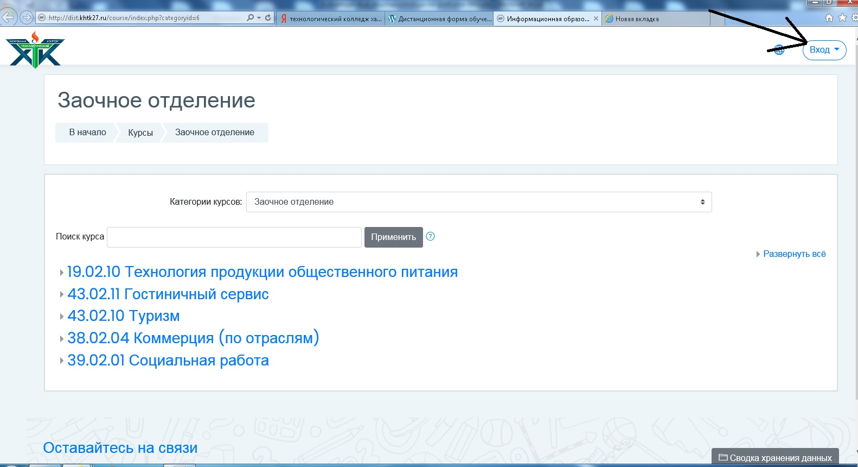
в) В появившемся окне регистрации нажать кнопку «Создать учетную запись»

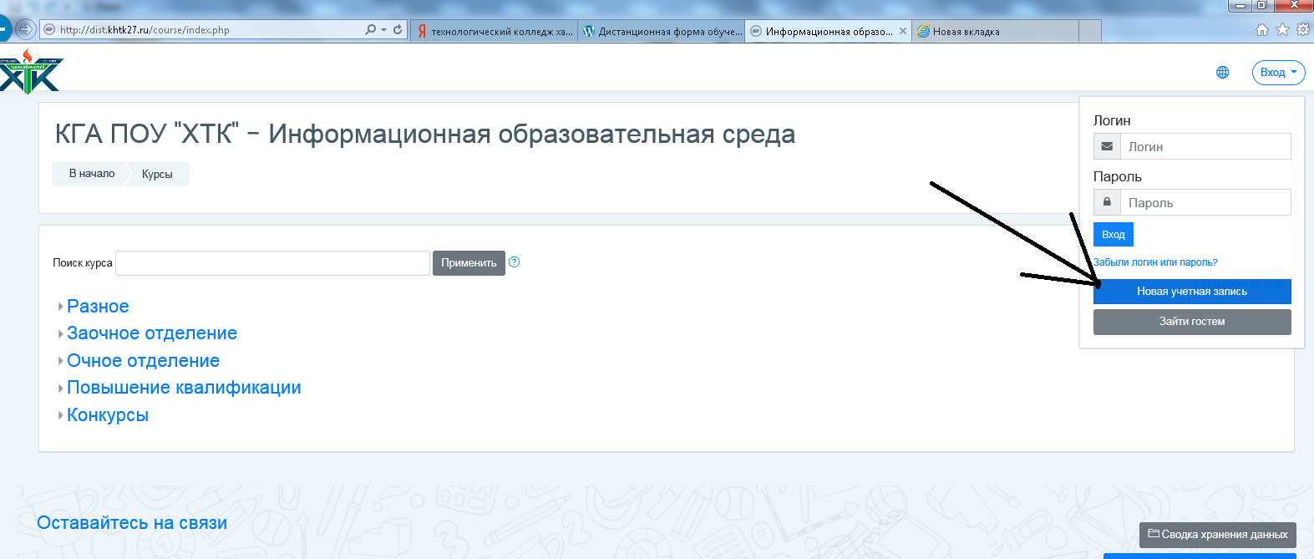

г) В открывшемся окне внести все данные и нажать кнопку «Создать мой новый аккаунт»
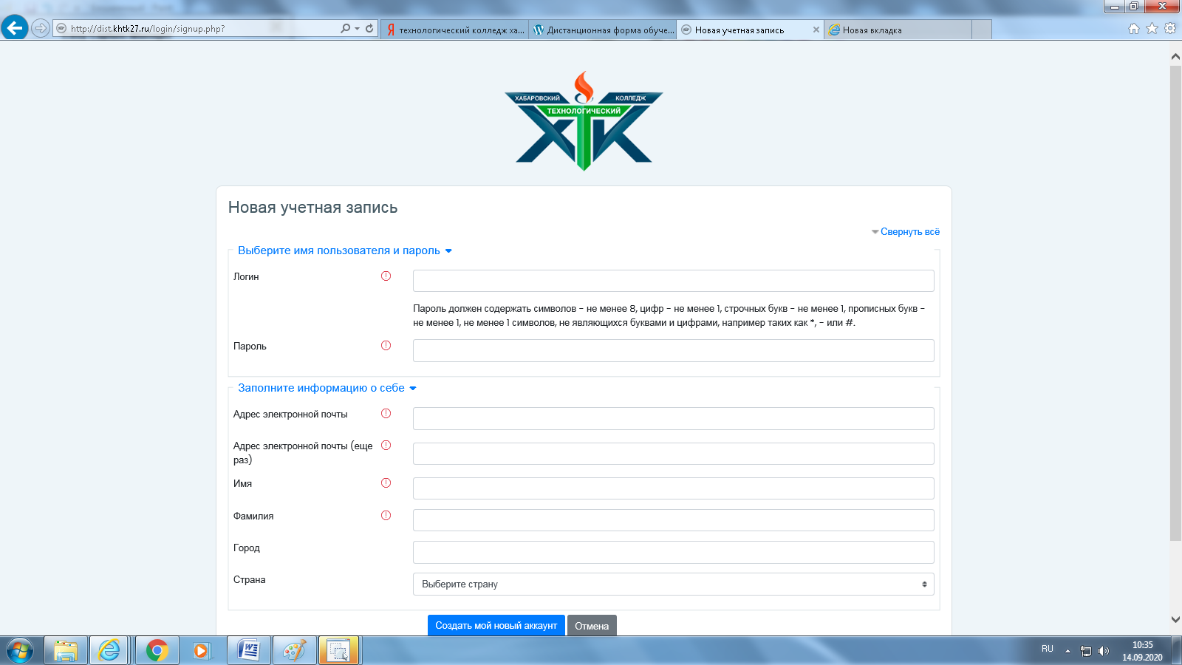

д) Открыть свою эл. почту указанную при регистрации и в полученном письме подтвердить регистрацию нажав на ссылку.

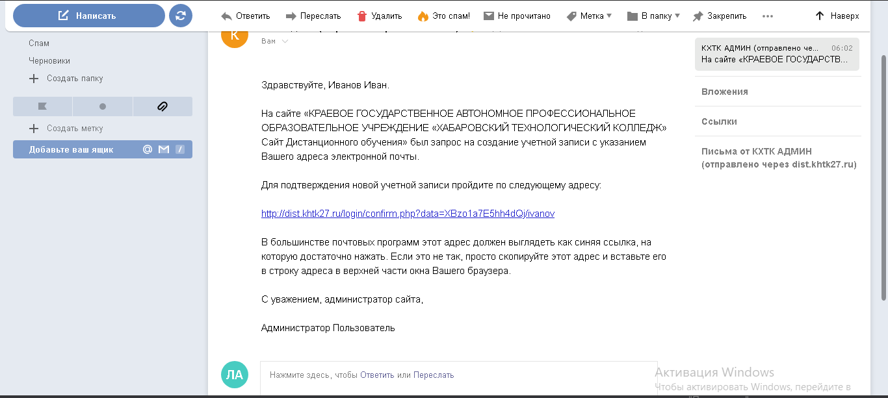
е) Если письмо не пришло проверить папку «Спам»

ж) Выберите свое отделение (очное/заочное), (отделение ПССЗ/ПКРС), специальность, дисциплину (модуль) и номер группы и запишитесь самостоятельно на форум для студентов (кодовое слово для записи сту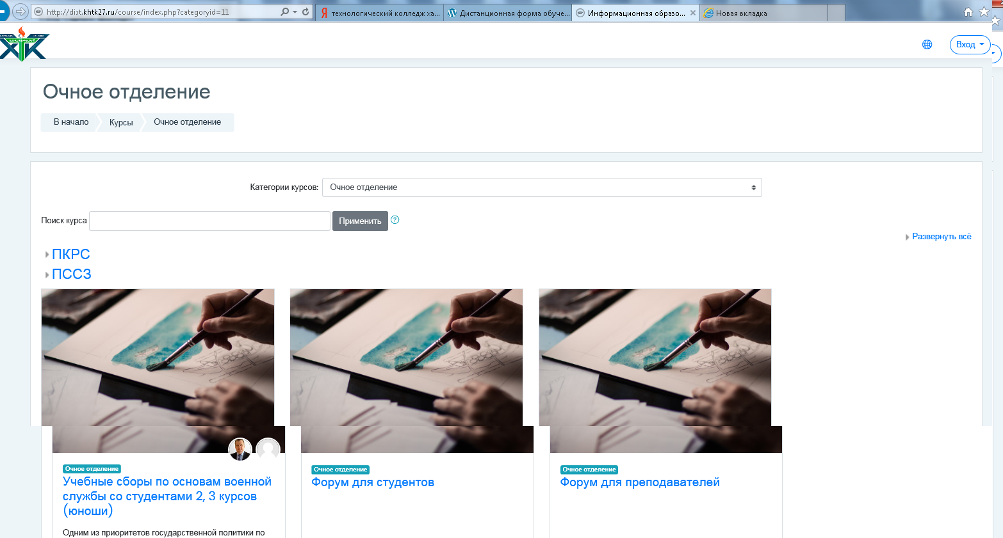дент).
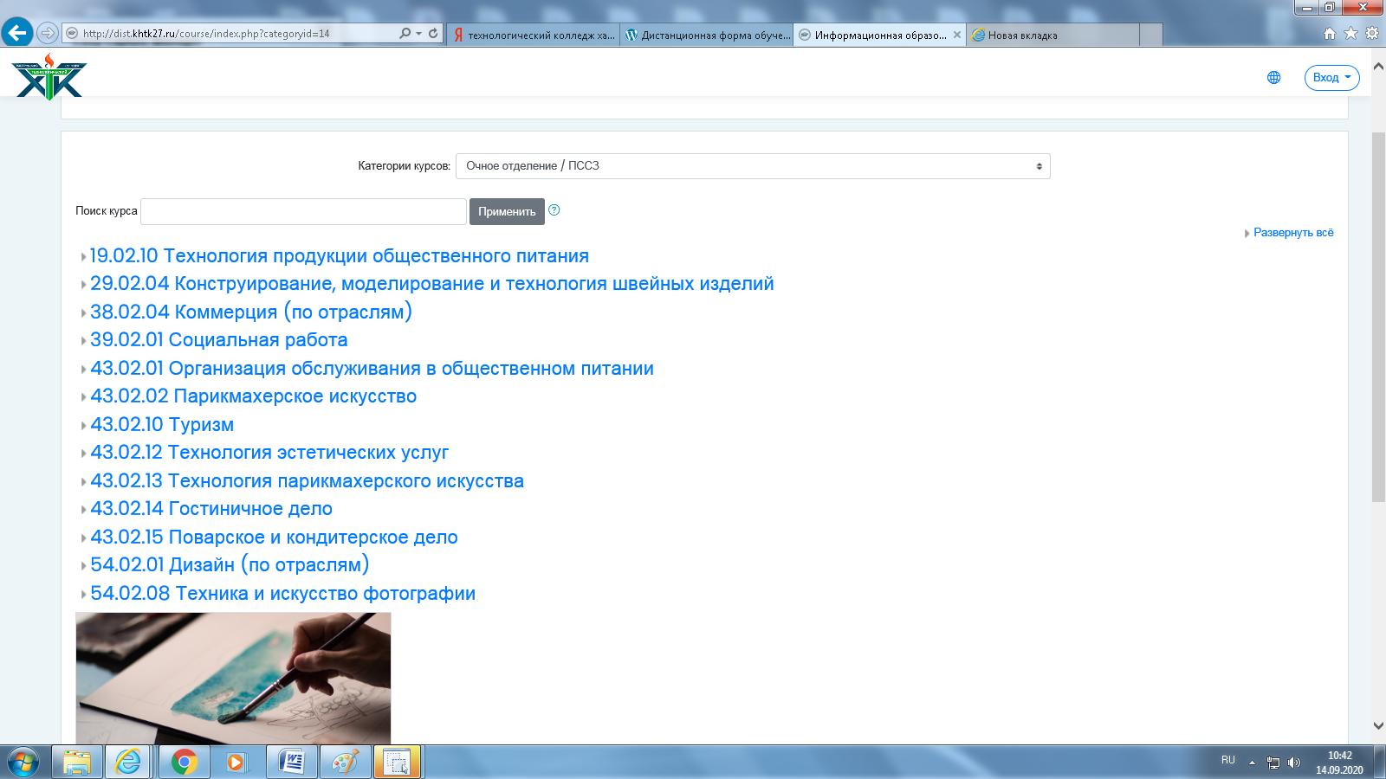
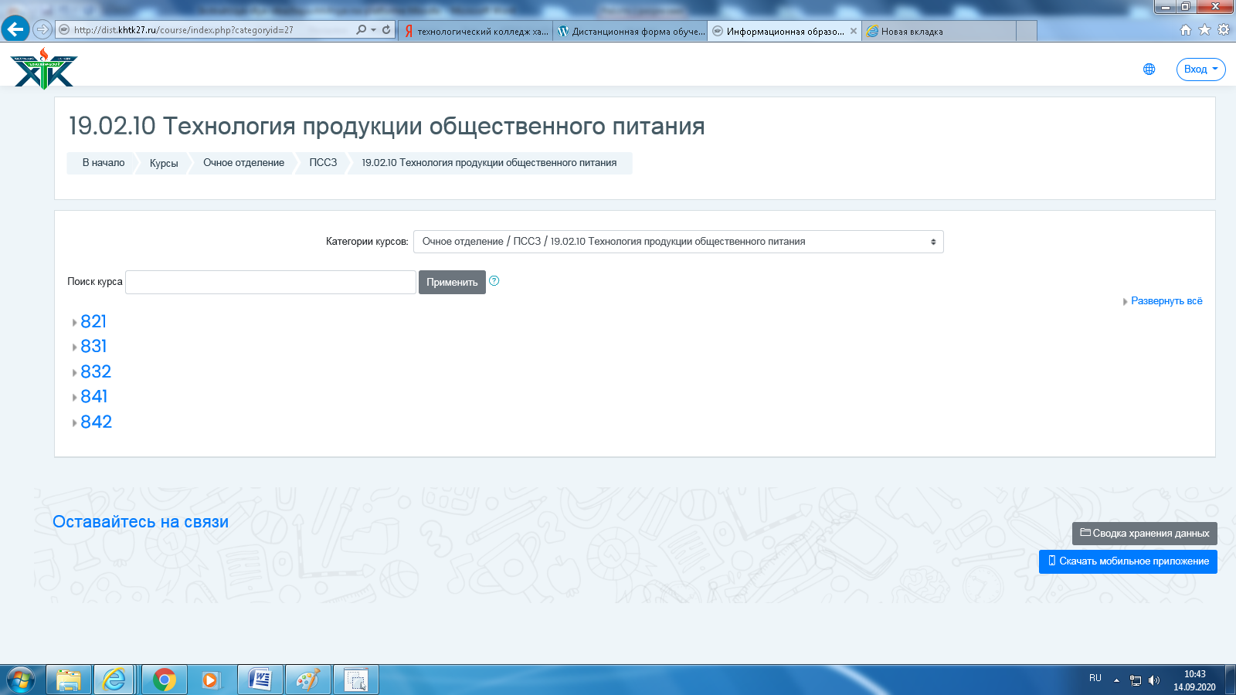
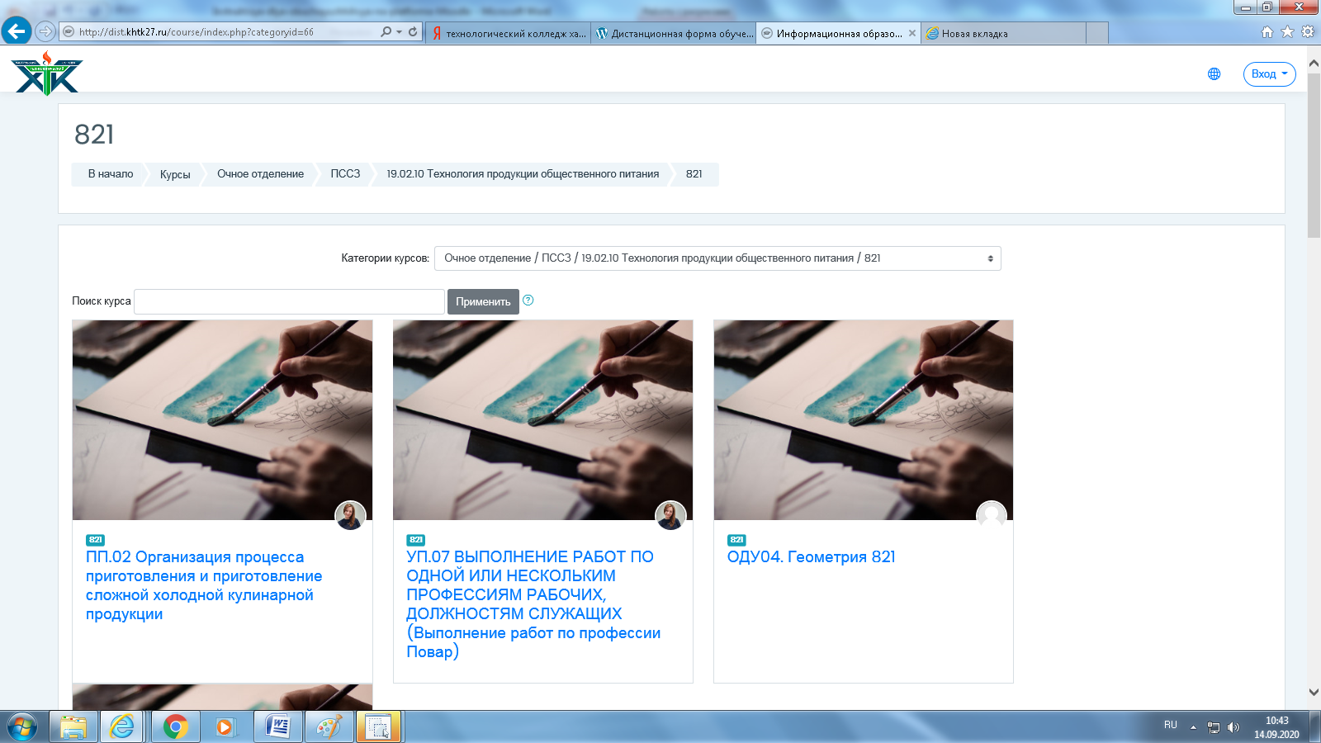

Внимательно изучите инструкцию и учебный план изучаемых дисциплин (модулей). Следуйте инструкции преподавателя размещенной к каждому курсу.
По возникшим вопросам обращайтесь на «Форум для студентов» и на электронный адрес куратора.
- В случае если вы не являетесь студентом колледжа и хотите записаться на электронные курсы можете обратиться на электронный адрес MKulik@khtk27.ru
- По любым вопросам, возникающим в процессе регистрации или работы на платформе Moodle обращаться на форум для студентов, на электронный адрес куратора.

